Contenido

ANTECEDENTES 1
DE LA SOLICITUD DE INFORMACIÓN 1
a) Solicitud de información 1
b) Turno de la solicitud de información 2
c) Respuesta del Sujeto Obligado 2
DEL RECURSO DE REVISIÓN 3
a) Interposición del Recurso de Revisión 3
b) Turno del Recurso de Revisión 3
c) Admisión del Recurso de Revisión 4
d) Informe Justificado del Sujeto Obligado 4
e) Manifestaciones de la Parte Recurrente 6
f) Cierre de instrucción 6
g) Ampliación de Plazo para Resolver 6
CONSIDERANDOS 7
PRIMERO. Procedibilidad 7
a) Competencia del Instituto 7
b) Legitimidad de la parte recurrente 7
c) Plazo para interponer el recurso 7
d) Causal de procedencia 8
e) Requisitos formales para la interposición del recurso 8
SEGUNDO. Estudio de Fondo 9
a) Mandato de transparencia y responsabilidad del Sujeto Obligado 9
b) Controversia a resolver 11
c) Estudio de la controversia 12
d) Versión pública 20
e) Conclusión 32
RESUELVE 32

Resolución del Pleno del Instituto de Transparencia, Acceso a la Información Pública y Protección de Datos Personales del Estado de México y Municipios, con domicilio en Metepec, Estado de México, del veintidós de octubre de dos mil veinticinco.

VISTO el expediente formado con motivo del Recurso de Revisión 10312/INFOEM/IP/RR/2025 interpuesto por una persona de manera anónima, a quien en lo subsecuente se le denominará LA PARTE RECURRENTE, en contra de la respuesta del Sistema para el Desarrollo Integral de la Familia del Municipio de Atizapán de Zaragoza, en adelante EL SUJETO OBLIGADO, se emite la presente Resolución con base en los Antecedentes y Considerandos que se exponen a continuación:

ANTECEDENTES

DE LA SOLICITUD DE INFORMACIÓN

a) Solicitud de información
El cuatro de agosto de dos mil veinticinco, LA PARTE RECURRENTE presentó una solicitud de acceso a la información pública ante el SUJETO OBLIGADO, a través del Sistema de Acceso a la Información Mexiquense (SAIMEX). Dicha solicitud quedó registrada con el número de folio 00020/DIFATIZARA/IP/2025 y en ella se requirió la siguiente información:

“Solicito la dispersión de nomina y conciliación de nomina de enero 2025 a la fecha de la solicitud” (sic)

Modalidad de entrega: a través del SAIMEX.

b) Turno de la solicitud de información
En cumplimiento al artículo 162 de la Ley de Transparencia y Acceso a la Información Pública del Estado de México y Municipios, el siete de agosto de dos mil veinticinco, el Titular de la Unidad de Transparencia del SUJETO OBLIGADO turnó la solicitud de información al servidor público habilitado que estimó pertinente.

c) Respuesta del Sujeto Obligado
El quince de agosto de dos mil veinticinco, el Titular de la Unidad de Transparencia del SUJETO OBLIGADO notificó la siguiente respuesta a través del SAIMEX:

“En respuesta a la solicitud recibida, nos permitimos hacer de su conocimiento que con fundamento en el artículo 53, Fracciones: II, V y VI de la Ley de Transparencia y Acceso a la Información Pública del Estado de México y Municipios, le contestamos que:

Derivado del contenido su solicitud de información en la que requiere "Solicito la dispersión de nomina y conciliación de nomina de enero 2025 a la fecha de la solicitud " sic. Se adjuntan en Excel y en archivo PDF los documentos para dar respuesta a su solicitud, asimismo Acta de la Decimo Séptima Sesión Extraordinaria del Comité de Transparencia que contiene acuerdo donde se clasifican los datos personales que obran en los archivos solicitados por ser información confidencial, y se aprueban las versiones públicas. Por lo anterior hago de su conocimiento que ante cualquier inconformidad relacionada con la presente respuesta como lo establece el Artículo 178 de la Ley de referencia podrá interponer recurso de revisión dentro de los siguientes 15 días hábiles a través del mismo Sistema SAIMEX y/o directamente en las oficinas que ocupa esta Unidad de Transparencia ubicadas en Av. Ruiz Cortínes s/n, esquina Acambay, col. Lomas de Atizapán, Atizapán de Zaragoza Estado de México. C.P 52977, de lunes a viernes de 9:00 a 18:00 horas.

ATENTAMENTE” (sic)

Asimismo, EL SUJETO OBLIGADO adjuntó a su respuesta el archivo electrónico denominado CONCILIACION ENERO 2025.xlsx, el cual contiene la conciliación de nómina correspondiente a la primera y segunda quincena de enero de dos mil veinticinco.

DEL RECURSO DE REVISIÓN

a) Interposición del Recurso de Revisión
El uno de septiembre de dos mil veinticinco LA PARTE RECURRENTE interpuso el recurso de revisión en contra de la respuesta emitida por el SUJETO OBLIGADO, mismo que fue registrado en el SAIMEX con el número de expediente 10312/INFOEM/IP/RR/2025, y en el cual manifiesta lo siguiente:

ACTO IMPUGNADO:

“Oficio” (sic)

RAZONES O MOTIVOS DE INCONFORMIDAD

“No remiten lo solicitado” (sic)

b) Turno del Recurso de Revisión
Con fundamento en el artículo 185, fracción I de la Ley de Transparencia y Acceso a la Información Pública del Estado de México y Municipios, el uno de septiembre de dos mil veinticinco, se turnó el recurso de revisión a través del SAIMEX a la Comisionada Sharon Cristina Morales Martínez, a efecto de decretar su admisión o desechamiento.

c) Admisión del Recurso de Revisión
El tres de septiembre de dos mil veinticinco se acordó la admisión a trámite del Recurso de Revisión y se integró el expediente respectivo, mismo que se puso a disposición de las partes para que, en un plazo de siete días hábiles, manifestaran lo que a su derecho conviniera, conforme a lo dispuesto por el artículo 185, fracción II de la Ley de Transparencia y Acceso a la Información Pública del Estado de México y Municipios.

d) Informe Justificado del Sujeto Obligado
El cuatro de septiembre de dos mil veinticinco EL SUJETO OBLIGADO rindió su informe justificado a través del SAIMEX, adjuntando para ello los archivos electrónicos que a continuación se describen:

- INFORME JUSTIFICADO PARA RECURSO DE REVISION 10312.pdf, el cual contiene el oficio DIF/SGE,TyMR/0128/2025 del cuatro de septiembre de dos mil veinticinco, por medio del cual el Subdirector de Gestión Estratégica, Transparencia y Mejora Regulatoria, refiere adjuntar la información solicitada y acta que sustenta la versión pública de los documentos entregados.
- 17 SE 2025 PDF.pdf, el cual contiene el Acta de la Décimo Séptima Sesión Extraordinaria, por medio del cual el Comité de Transparencia, aprueba la clasificación de la información confidencial de manera parcial de los datos contenidos en la conciliación de nómina y dispersión bancaria.
- CONCILIACION ENERO 2025.xlsx, el cual contiene la conciliación de nómina correspondiente a la primera y segunda quincena de enero de dos mil veinticinco.
- CONCILIACION FEBRERO 2025.xlsx, el cual contiene la conciliación de nómina correspondiente a la primera y segunda quincena de febrero de dos mil veinticinco.
- CONCILIACION MARZO 2025.xlsx, el cual contiene la conciliación de nómina correspondiente a la primera y segunda quincena de marzo de dos mil veinticinco, en el que se dejó visible información susceptible de ser clasificada como confidencial, motivo por el cual, este Órgano a fin de garantizar la protección de los datos personales, consideró no ponerlo a la vista del particular.
- CONCILIACION ABRIL 2025.xlsx, el cual contiene la conciliación de nómina correspondiente a la primera y segunda quincena de abril de dos mil veinticinco.
- CONCILIACION MAYO 2025.xlsx, el cual contiene la conciliación de nómina correspondiente a la primera y segunda quincena de mayo de dos mil veinticinco.
- CONCILIACION JUNIO 2025 .xlsx, el cual contiene la conciliación de nómina correspondiente a la primera y segunda quincena de junio de dos mil veinticinco.
- CONCILIACION JULIO 2025xlsx.xlsx, el cual contiene la conciliación de nómina correspondiente a la primera y segunda quincena de julio de dos mil veinticinco, en el que se dejó visible información susceptible de ser clasificada como confidencial, motivo por el cual, este Órgano a fin de garantizar la protección de los datos personales, consideró no ponerlo a la vista del particular.
- DISPERSIÓN DE NOMINAS, SOLICITUD 20.pdf, el cual contiene el comprobante bancario de dispersión de nómina correspondiente a los meses de enero, febrero, marzo, abril, mayo, junio y julio de dos mil veinticinco, en el que se dejó visible información susceptible de ser clasificada como confidencial; asimismo, se omitió testar de manera permanente la información, motivo por el cual, este Órgano a fin de garantizar la protección de los datos personales, consideró no ponerlo a la vista del particular.

Cabe destacar que los archivos electrónicos denominados INFORME JUSTIFICADO PARA RECURSO DE REVISION 10312.pdf, 17 SE 2025 PDF.pdf, CONCILIACION ENERO 2025.xlsx, CONCILIACION FEBRERO 2025.xlsx, CONCILIACION ABRIL 2025.xlsx, CONCILIACION MAYO 2025.xlsx, CONCILIACION JUNIO 2025 .xlsx, fueron puestos a la vista de LA PARTE RECURRENTE el quince de octubre de dos mil veinticinco, para que, en un plazo de tres días hábiles, manifestara lo que a su derecho conviniera, de conformidad con lo establecido en el artículo 185, fracción III de la Ley de Transparencia y Acceso a la Información Pública del Estado de México y Municipios.

e) Manifestaciones de la Parte Recurrente
LA PARTE RECURRENTE no realizó manifestación alguna dentro del término legalmente concedido para tal efecto, ni presentó pruebas o alegatos.

f) Cierre de instrucción
Al no existir diligencias pendientes por desahogar, el veintiuno de octubre de dos mil veinticinco la Comisionada Sharon Cristina Morales Martínez acordó el cierre de instrucción y la remisión del expediente a efecto de ser resuelto, de conformidad con lo establecido en el artículo 185 fracciones VI y VIII de la Ley de Transparencia y Acceso a la Información Pública del Estado de México y Municipios. Dicho acuerdo fue notificado a las partes el mismo día a través del SAIMEX.

g) Ampliación de Plazo para Resolver
El veintiuno de octubre de dos mil veinticinco, se notificó el acuerdo de ampliación de plazo para resolver el presente Recurso de Revisión, previsto en el artículo 181, tercer párrafo de la Ley de Transparencia y Acceso a la Información Pública del Estado de México y Municipios.

CONSIDERANDOS

PRIMERO. Procedibilidad

a) Competencia del Instituto
Este Instituto de Transparencia, Acceso a la Información Pública y Protección de Datos Personales del Estado de México y Municipios es competente para conocer y resolver el presente Recurso de Revisión, conforme a lo dispuesto en los artículos 6, Apartado A de la Constitución Política de los Estados Unidos Mexicanos; 5, párrafos trigésimo noveno, cuadragésimo y cuadragésimo primero, fracciones IV y V, de la Constitución Política del Estado Libre y Soberano de México; ordinal 2, fracción II, 13, 29, 36, fracciones I y II, 176, 178, 179, 181 párrafo tercero y 185 de la Ley de Transparencia y Acceso a la Información Pública del Estado de México y Municipios; y 9, fracciones I y XXIII y 11 del Reglamento Interior del Instituto de Transparencia, Acceso a la Información Pública y Protección de Datos Personales del Estado de México y Municipios.

b) Legitimidad de la parte recurrente
El recurso de revisión fue interpuesto por parte legítima, ya que se presentó por la misma persona que formuló la solicitud de acceso a la Información Pública, debido a que los datos de acceso SAIMEX son personales e irrepetibles.

c) Plazo para interponer el recurso
EL SUJETO OBLIGADO notificó la respuesta a la solicitud de acceso a la Información Pública el quince de agosto de dos mil veinticinco y el recurso que nos ocupa se tuvo por interpuesto el uno de septiembre de dos mil veinticinco; por lo tanto, éste se encuentra dentro del margen temporal previsto en el artículo 178 de la Ley de Transparencia y Acceso a la Información Pública del Estado de México y Municipios.

d) Causal de procedencia
Resulta procedente la interposición del recurso de revisión, ya que se actualiza la causal de procedencia señalada en el artículo 179, fracción VI de la Ley de Transparencia y Acceso a la Información Pública del Estado de México y Municipios.

e) Requisitos formales para la interposición del recurso
LA PARTE RECURRENTE acreditó todos y cada uno de los elementos formales exigidos por el artículo 180 de la misma normatividad.

Sin embargo, es importante mencionar que, de la revisión de los expedientes electrónicos del SAIMEX, se observa que LA PARTE RECURRENTE no proporcionó su nombre para ser identificado, lo que en estricto sentido provoca que no se colmen los requisitos establecidos en el artículo 180 de la Ley de Transparencia; sin embargo, el artículo 15 de Ley de Transparencia y Acceso a la Información Pública del Estado de México y Municipios prevé que toda persona tendrá acceso a la información sin necesidad de acreditar interés alguno o justificar su utilización, de lo que se infiere que el nombre no es un requisito indispensable para que las y los ciudadanos ejerzan el derecho de acceso a la información pública.

Asimismo, la Ley de la materia prevé en su artículo 155, párrafo segundo la posibilidad de que las solicitudes de información sean anónimas, al utilizar un nombre incompleto o, inclusive un seudónimo. En adición a lo anterior, el propio artículo 180, en su último párrafo, establece que cuando el recurso de revisión se interponga de manera electrónica no será indispensable que contenga algunos requisitos, entre ellos, el nombre de LA PARTE RECURRENTE; por lo que, en el presente caso, al haber sido presentado el recurso de revisión vía SAIMEX, dicho requisito resulta innecesario.

SEGUNDO. Estudio de Fondo

a) Mandato de transparencia y responsabilidad del Sujeto Obligado
El derecho de acceso a la información pública es un derecho humano reconocido en el artículo sexto de la Constitución Política de los Estados Unidos Mexicanos y en el artículo quinto de la Constitución Política del Estado Libre y Soberano de México:

Constitución Política de los Estados Unidos Mexicanos

“Artículo 6.

(…)

Para efectos de lo dispuesto en el presente artículo se observará lo siguiente:

A. Para el ejercicio del derecho de acceso a la información, la Federación y las entidades federativas, en el ámbito de sus respectivas competencias, se regirán por los siguientes principios y bases:

I. Toda la información en posesión de cualquier autoridad, entidad, órgano y organismo de los Poderes Ejecutivo, Legislativo y Judicial, órganos autónomos, partidos políticos, fideicomisos y fondos públicos, así como de cualquier persona física, moral o sindicato que reciba y ejerza recursos públicos o realice actos de autoridad en el ámbito federal, estatal y municipal, es pública y sólo podrá ser reservada temporalmente por razones de interés público y seguridad nacional, en los términos que fijen las leyes. En la interpretación de este derecho deberá prevalecer el principio de máxima publicidad. Los sujetos obligados deberán documentar todo acto que derive del ejercicio de sus facultades, competencias o funciones, la ley determinará los supuestos específicos bajo los cuales procederá la declaración de inexistencia de la información.”

Constitución Política del Estado Libre y Soberano de México

“Artículo 5.-

(…)

El derecho a la información será garantizado por el Estado. La ley establecerá las previsiones que permitan asegurar la protección, el respeto y la difusión de este derecho.

Para garantizar el ejercicio del derecho de transparencia, acceso a la información pública y protección de datos personales, los poderes públicos y los organismos autónomos, transparentarán sus acciones, en términos de las disposiciones aplicables, la información será oportuna, clara, veraz y de fácil acceso.

Este derecho se regirá por los principios y bases siguientes:

I. Toda la información en posesión de cualquier autoridad, entidad, órgano y organismos de los Poderes Ejecutivo, Legislativo y Judicial, órganos autónomos, partidos políticos, fideicomisos y fondos públicos estatales y municipales, así como del gobierno y de la administración pública municipal y sus organismos descentralizados, asimismo de cualquier persona física, jurídica colectiva o sindicato que reciba y ejerza recursos públicos o realice actos de autoridad en el ámbito estatal y municipal, es pública y sólo podrá ser reservada temporalmente por razones previstas en la Constitución Política de los Estados Unidos Mexicanos de interés público y seguridad, en los términos que fijen las leyes. En la interpretación de este derecho deberá prevalecer el principio de máxima publicidad. Los sujetos obligados deberán documentar todo acto que derive del ejercicio de sus facultades, competencias o funciones, la ley determinará los supuestos específicos bajo los cuales procederá la declaración de inexistencia de la información.”

Asimismo, el artículo 150 de la Ley de Transparencia y Acceso a la Información Pública del Estado de México y Municipios indica que la solicitud es la garantía primaria del Derecho de Acceso a la Información, además, establece que se regirá por los principios de simplicidad, rapidez, gratuidad del procedimiento, auxilio y orientación a los particulares.

Por su parte, el artículo 4 de la Ley de Transparencia y Acceso a la Información Pública del Estado de México y Municipios refiere que toda la información generada, obtenida, adquirida, transformada, administrada o en posesión de los sujetos obligados es pública y accesible de manera permanente a cualquier persona, privilegiando el principio de máxima publicidad.

Esto es, que los Sujetos Obligados deben atender las solicitudes de acceso a la información pública que se les sean realizadas, y proporcionar la información pública que obre en su poder, conforme al estado en que se encuentre, sin que sea necesario procesar la misma, ni presentarla conforme al interés del solicitante; tal y como lo establece el artículo 12 de la Ley de Transparencia y Acceso a la Información Pública del Estado de México y Municipios.

Es decir, que todo sujeto obligado que genere, recopile, administre, procese, archive, posea o conserven, son responsables de la misma, teniendo a su vez la obligación de proporcionar la información que se les requiera sin necesidad de resumirla, efectuar procedimientos para obtenerla, calcular o practicar investigaciones; en otras palabras, que los Sujetos Obligados sólo se concretarán a proporcionar la información solicitada que tengan en su poder en el estado que se encuentra, sin necesidad de concretarse al interés o términos específicos del solicitante.

En esa tesitura, el artículo 24 último párrafo de la Ley de la Materia dispone que los Sujetos Obligados sólo proporcionarán la información pública que generen, administren o posean en el ejercicio de sus atribuciones; por consiguiente, la información pública se encuentra a disposición de cualquier persona, lo que implica que es deber de los Sujetos Obligados, garantizar el Derecho de Acceso a la Información Pública, siempre y cuando no se trate de información reservada o confidencial.

Con base en lo anterior, se considera que EL SUJETO OBLIGADO se encontraba compelido a atender la solicitud de acceso a la información realizada por LA PARTE RECURRENTE.

b) Controversia a resolver
Con el objeto de ilustrar la controversia planteada, resulta conveniente precisar que, una vez realizado el estudio de las constancias que integran el expediente en que se actúa, se desprende que LA PARTE RECURRENTE solicitó la dispersión de nómina y conciliación de nómina de del mes de enero al cuatro de agosto de dos mil veinticinco, fecha en que fue presentada la solicitud.

Al respecto, EL SUJETO OBLIGADO adjuntó la conciliación de nómina correspondiente a la primera y segunda quincena de enero de dos mil veinticinco.

Ahora bien, en la interposición del presente recurso LA PARTE RECURRENTE se inconformó medularmente por considerar que la información no correspondía a lo solicitado.

Asimismo, es importante señalar que LA PARTE RECURRENTE no realizó manifestaciones, alegatos o pruebas y por su parte EL SUJETO OBLIGADO mediante informe justificado adjuntó la conciliación de nómina y el comprobante bancario de dispersión de nómina correspondiente a los meses de enero, febrero, marzo, abril, mayo, junio y julio; sin embargo, este Órgano a fin de garantizar la protección de los datos personales, consideró no ponerlo a la vista del particular la conciliación de nómina del mes de marzo y julio; así como, la conciliación de nómina, al haberse dejado visible información susceptible de ser clasificada como confidencial.

Derivado de lo anterior, el estudio se centrará en determinar si la información remitida tanto en respuesta como informe justificado por EL SUJETO OBLIGADO colma el derecho de acceso a la información ejercido por LA PARTE RECURRENTE.

c) Estudio de la controversia
Primero, se considera necesario traer a colación el contenido del artículo 147 de la Constitución Política del Estado Libre y Soberano de México, el cual establece lo siguiente:

“Artículo 147.- El Gobernador o Gobernadora, los Diputados o Diputadas, y los Magistrados o Magistradas de los Tribunales Superior de Justicia y de Justicia Administrativa del Estado de México, los miembros del Consejo de la Judicatura, los trabajadores y trabajadoras al servicio del Estado, las y los integrantes, y las y los servidores de los organismos constitucionalmente autónomos, así como los miembros de los ayuntamientos y demás servidores públicos municipales recibirán una retribución adecuada e irrenunciable por el desempeño de su empleo, cargo o comisión, que será determinada en el presupuesto de egresos que corresponda.
Las remuneraciones mínimas y máximas se determinarán con base, entre otros, en los factores siguientes: población, recursos económicos disponibles, costo promedio de vida, índice inflacionario, grado de marginalidad, productividad en la prestación de servicios públicos, responsabilidad de la función y eficiencia en la recaudación de ingresos, de acuerdo con la información oficial correspondiente.
La remuneración será determinada anual y equitativamente en el Presupuesto de Egresos correspondiente bajo las bases siguientes:
I. Se considera remuneración o retribución toda percepción en efectivo o en especie, con excepción de los apoyos y los gastos sujetos a comprobación que sean propios del desarrollo del trabajo y los gastos de viaje en actividades oficiales;
II. Ningún servidor público podrá recibir remuneración, en términos de la fracción anterior, por el desempeño de su función, empleo, cargo o comisión, mayor a la establecida;
III. Ninguna servidora pública o servidor público podrá tener una remuneración igual o mayor que su superior jerárquico; salvo que el excedente sea consecuencia del desempeño de varios empleos públicos, que su remuneración sea producto de las condiciones generales de trabajo, derivado de un trabajo técnico calificado o por especialización en su función, la suma de dichas retribuciones no deberá exceder la mitad de la remuneración establecida para el Presidente de la República y la remuneración establecida para la Gobernadora o Gobernador del Estado en el presupuesto correspondiente;
IV. No se concederán ni cubrirán jubilaciones, pensiones o haberes de retiro, ni liquidaciones por servicios prestados, como tampoco préstamos o créditos, sin que éstas se encuentren asignadas por la ley, decreto legislativo, contrato colectivo o condiciones generales de trabajo. Estos conceptos no formarán parte de la remuneración. Quedan excluidos los servicios de seguridad que requieran los servidores públicos por razón del cargo desempeñado;
V. Las remuneraciones y sus tabuladores serán públicos, y deberán especificar y diferenciar la totalidad de sus elementos fijos y variables tanto en efectivo como en especie”
(Énfasis añadido)

En este orden de ideas, el artículo 3°, fracción XXXII, del Código Financiero del Estado de México y Municipios, establece que la remuneración consiste en los pagos hechos por concepto de sueldo, compensaciones, gratificaciones, habitación, primas, comisiones, prestaciones, en especie y cualquier otra percepción o prestación que se entregue al servidor por su trabajo.

Resulta importante señalar que por cuanto hace a las percepciones, la Ley Federal del Trabajo que en su artículo 84 establece lo siguiente:

“Artículo 84.- El salario se integra con los pagos hechos en efectivo por cuota diaria, gratificaciones, percepciones, habitación, primas, comisiones, prestaciones en especie y cualquiera otra cantidad o prestación que se entregue al trabajador por su trabajo.”

Por su parte el artículo 804, fracción II de la Ley Federal del Trabajo prevé lo siguiente:

“Artículo 804.- El patrón tiene obligación de conservar y exhibir en juicio los documentos que a continuación se precisan:

(…)

II. Listas de raya o nómina de personal, cuando se lleven en el centro de trabajo; o recibos de pagos de salarios;”

Asimismo, es necesario destacar que el Órgano Superior de Fiscalización del Estado de México, (OSFEM) emite cada año diversas disposiciones de carácter general para el ejercicio de fiscalización de las cuentas públicas, así como los informes trimestrales, en términos de la fracción XI, del artículo 8, de la Ley de Fiscalización Superior del Estado de México, que señala:

“Artículo 8. El Órgano Superior tendrá las siguientes atribuciones:

…

XI. Establecer los lineamientos, criterios, procedimientos, métodos y sistemas para las acciones de control y evaluación, necesarios para la fiscalización de las cuentas públicas y los informes trimestrales;” (Sic)

De esta forma, el OSFEM emite documentos de apoyo entre los cuales se encuentra el denominado Instructivo Módulo 4 el cual contiene el correspondiente a la Conciliación de Nómina y comprobante bancario de la Dispersión de nómina, para mayor referencia se insertan las siguientes imágenes:
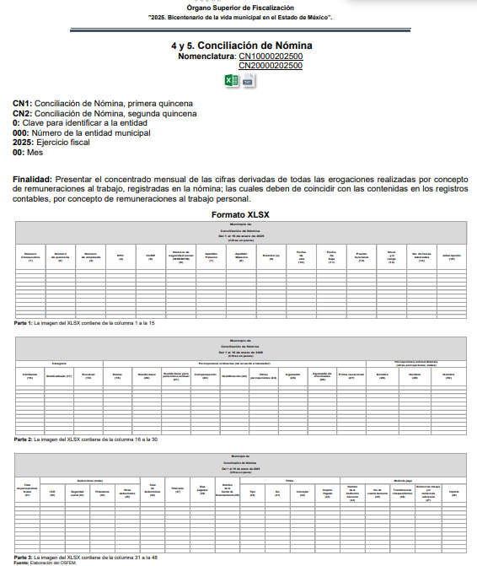
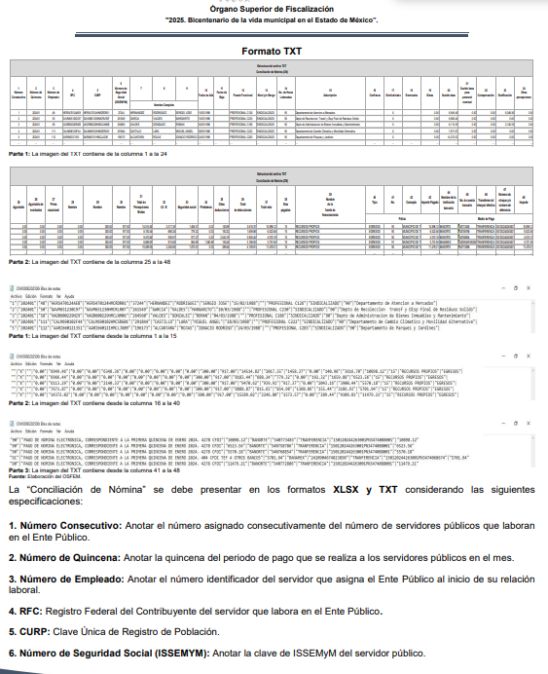
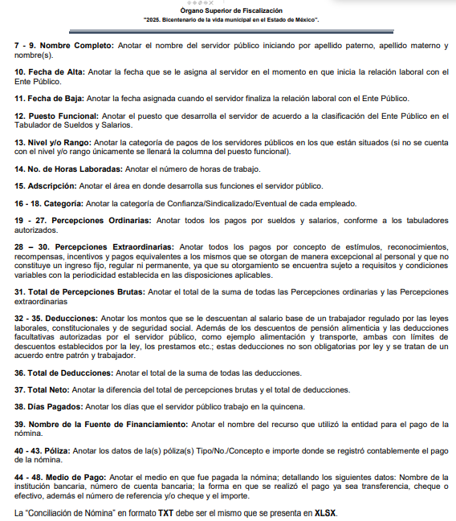
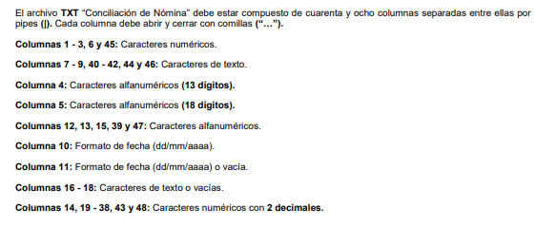
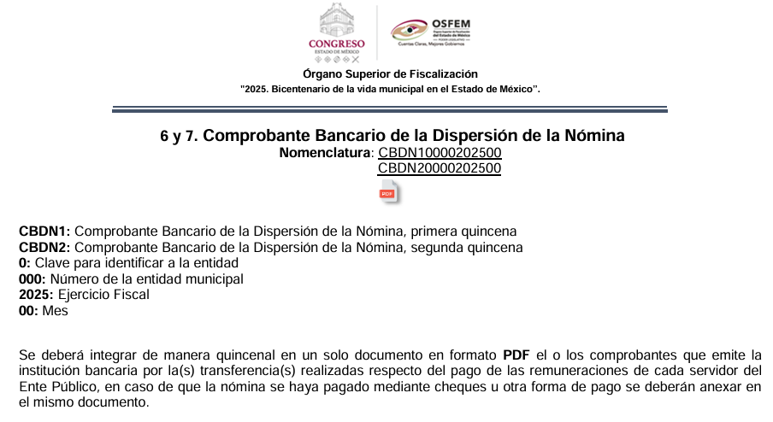

Ahora bien, del análisis realizado a las documentales remitidas por EL SUJETO OBLIGADO se puede advertir que dichos documentos coinciden con dichos documentos; sin embargo, no se puede tener por colmado el derecho de acceso a la información, derivado que en las conciliaciones de nómina se testó información que no es susceptible de ser clasificada como confidencial como lo es el nombre de la institución bancaria donde se realiza el depósito de la nómina; aunado a que en, el comprobante bancario de dispersión de nómina se omitió testar de manera permanente la información considerada como confidencial.

Es así, que respecto al nombre de institución bancaria utilizada por el servidor público, es necesario señalar que conforme al artículo 2°, fracción IV de la Ley de Protección y Defensa al Usuario de Servicios Financieros, establece que una institución financiera, se le denomina a las sociedades controladoras, instituciones de crédito, sociedades financieras de objeto múltiple, sociedades de información crediticia, casas de bolsa, especialistas bursátiles, fondos de inversión, almacenes generales de depósito, uniones de crédito, casas de cambio, instituciones de seguros, sociedades mutualistas de seguros, instituciones de fianzas, administradoras de fondos para el retiro, PENSIONISSSTE, empresas operadoras de la base de datos nacional del sistema de ahorro para el retiro, Instituto del Fondo Nacional para el Consumo de los Trabajadores, sociedades cooperativas de ahorro y préstamo, sociedades financieras populares, sociedades financieras comunitarias, y cualquiera otra sociedad que requiera de la autorización de la Secretaría de Hacienda y Crédito Público o de cualesquiera de las Comisiones Nacionales para constituirse y funcionar como tales y ofrecer un producto o servicio financiero a los usuarios.

En ese orden de ideas, en el portal de la Comisión Nacional para la Protección y Defensa de los Usuarios de Servicios Financieros, se establece que los bancos son instituciones financieras; conforme a lo anterior, se puede advertir que las instituciones bancarias, son personas morales.

En ese orden de ideas, se considera que la denominación o razón social de una persona moral, es pública, pues dichos datos se encuentran inscritos en el Registro Público del Comercio; lo anterior, toma sustento en el Criterio Orientador, de la Segunda Época, con número de registro SO/008/2019, emitido por el entonces Instituto Nacional de Transparencia, Acceso a la Información y Protección de Datos Personales, previamente referido.

Lo anterior, se robustece con el hecho de que existe el Sistema de Registro de Prestadores de Servicios Financieros, que es un registro de carácter público, cuyo objetivo principal, consiste en proporcionar información corporativa y general de las instituciones financieras; además, que permite conocer al público general, información de dichos entes, se muestra un ejemplo a continuación:
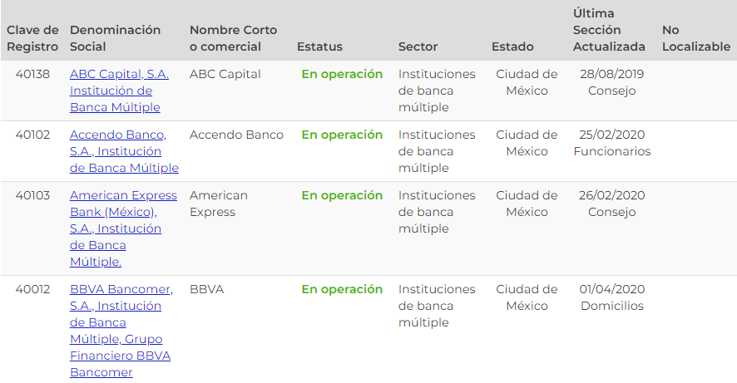

Conforme a lo anterior, se logra vislumbrar que el nombre de las instituciones bancarias es de naturaleza pública.
Es así, que derivado que EL SUJETO OBLIGADO testó el nombre de la institución bancaria y dejó en algunos conciliaciones y comprobantes bancarios de dispersión de nómina información susceptibles de ser clasificada como confidencial, este Órgano Garante determina ordenar en correcta versión pública la conciliación de nómina y comprobante bancario de dispersión de nómina de los meses de enero a julio de dos mil veinticinco.

d) Versión pública
Los documentos de los cuales se ordena su entrega deberán ser entregados en correcta versión pública, pues el derecho de acceso a la información tiene como limitante el respeto a la intimidad y a la vida privada de las personas, es por ello que este Instituto debe cuidar que los datos personales que obren en poder de los Sujetos Obligados sean protegidos y únicamente se den a conocer aquéllos que abonen a la rendición de cuentas y a la transparencia en el ejercicio de las atribuciones que tienen conferidas. De este modo, en armonía entre los principios constitucionales de máxima publicidad y de protección de datos personales, la ley permite la elaboración de versiones públicas en las que se suprima aquella información relacionada con la vida privada de los particulares.

A este respecto, los artículos 3, fracciones IX, XX, XXI y XLV; 51 y 52 de la Ley de Transparencia y Acceso a la Información Pública del Estado de México y Municipios establecen:

“Artículo 3. Para los efectos de la presente Ley se entenderá por:
IX. Datos personales: La información concerniente a una persona, identificada o identificable según lo dispuesto por la Ley de Protección de Datos Personales del Estado de México;

XX. Información clasificada: Aquella considerada por la presente Ley como reservada o confidencial;

XXI. Información confidencial: Se considera como información confidencial los secretos bancario, fiduciario, industrial, comercial, fiscal, bursátil y postal, cuya titularidad corresponda a particulares, sujetos de derecho internacional o a sujetos obligados cuando no involucren el ejercicio de recursos públicos;

XLV. Versión pública: Documento en el que se elimine, suprime o borra la información clasificada como reservada o confidencial para permitir su acceso.

Artículo 51. Los sujetos obligados designaran a un responsable para atender la Unidad de Transparencia, quien fungirá como enlace entre éstos y los solicitantes. Dicha Unidad será la encargada de tramitar internamente la solicitud de información y tendrá la responsabilidad de verificar en cada caso que la misma no sea confidencial o reservada. Dicha Unidad contará con las facultades internas necesarias para gestionar la atención a las solicitudes de información en los términos de la Ley General y la presente Ley.

Artículo 52. Las solicitudes de acceso a la información y las respuestas que se les dé, incluyendo, en su caso, la información entregada, así como las resoluciones a los recursos que en su caso se promuevan serán públicas, y de ser el caso que contenga datos personales que deban ser protegidos se podrá dar su acceso en su versión pública, siempre y cuando la resolución de referencia se someta a un proceso de disociación, es decir, no haga identificable al titular de tales datos personales.” (Énfasis añadido)

Así, los datos personales que obren en poder de los Sujetos Obligados deben estar protegidos, adoptando las medidas de seguridad administrativas, físicas y técnicas necesarias para garantizar la integridad, confidencialidad y disponibilidad de los datos personales, considerando además, que conforme al principio de finalidad, todo tratamiento de datos personales que se efectúe deberá estar justificado en la Ley, lo anterior en términos de lo dispuesto por el artículo 22, párrafo primero, relacionado con el 38 de la Ley de Protección de Datos Personales en Posesión de Sujetos Obligados del Estado de México y Municipios, los cuales se transcriben para mayor referencia:

“Artículo 22. Todo tratamiento de datos personales que efectúe el responsable deberá estar justificado por finalidades concretas, lícitas, explícitas y legítimas, relacionadas con las atribuciones que la normatividad aplicable les confiera.

Artículo 38. Con independencia del tipo de sistema y base de datos en el que se encuentren los datos personales o el tipo de tratamiento que se efectúe, el responsable adoptará, establecerá, mantendrá y documentará las medidas de seguridad administrativas, físicas y técnicas para garantizar la integridad, confidencialidad y disponibilidad de los datos personales, a través de controles y acciones que eviten su daño, alteración, pérdida, destrucción, o el uso, transferencia, acceso o cualquier tratamiento no autorizado o ilícito, de conformidad con lo dispuesto en los lineamientos que al efecto se expidan.”

De este modo, en armonía entre los principios constitucionales de máxima publicidad y de protección de datos personales, la Ley de la materia permite la elaboración de versiones públicas en las que se suprima aquella información relacionada con la vida privada de los particulares toda vez que ésta tiene por objeto proteger datos personales, entendiéndose por tales, aquéllos que hacen identificable a una persona.

Lo anterior es así, en virtud de que toda la información relativa a una persona física o jurídico colectiva que le pueda hacer identificada o identificable constituye un dato personal en términos del artículo 4, fracción XI de la Ley de Protección de Datos Personales en Posesión de Sujetos Obligados del Estado de México y Municipios; por consiguiente, se trata de información confidencial que debe ser protegida por EL SUJETO OBLIGADO, por lo que, todo dato personal susceptible de clasificación debe ser protegido.

La finalidad de la versión pública es salvaguardar la vida, integridad, seguridad, patrimonio y privacidad de las personas; de tal manera que, todo aquello que no tenga por objeto proteger lo anterior, es susceptible de ser entregado. En otras palabras, la protección de datos personales es una derivación del derecho a la intimidad.

Asimismo, es importante señalar que dicha clasificación se tiene que efectuar mediante la forma y formalidades que la ley de la materia impone; es decir, mediante acuerdo debidamente fundado y motivado de su Comité de Transparencia, en términos de los artículos 49, fracción VIII y 132, fracciones II y III de la Ley de Transparencia y Acceso a la Información Pública del Estado de México y Municipios, así como los numerales Segundo, fracción XVIII, y del Cuarto al Décimo Primero de los Lineamientos Generales en materia de Clasificación y Desclasificación de la Información, así como para la elaboración de Versiones Públicas, que literalmente expresan:

Ley de Transparencia y Acceso a la Información Pública del Estado de México y Municipios

“Artículo 49. Los Comités de Transparencia tendrán las siguientes atribuciones:
VIII. Aprobar, modificar o revocar la clasificación de la información;

Artículo 132. La clasificación de la información se llevará a cabo en el momento en que:
I. Se reciba una solicitud de acceso a la información;
II. Se determine mediante resolución de autoridad competente; o
III. Se generen versiones públicas para dar cumplimiento a las obligaciones de transparencia previstas en esta Ley.”

“Segundo. - Para efectos de los presentes Lineamientos Generales, se entenderá por:
XVIII. Versión pública: El documento a partir del que se otorga acceso a la información, en el que se testan partes o secciones clasificadas, indicando el contenido de éstas de manera genérica, fundando y motivando la reserva o confidencialidad, a través de la resolución que para tal efecto emita el Comité de Transparencia.

Lineamientos Generales en materia de Clasificación y Desclasificación de la Información

Cuarto. Para clasificar la información como reservada o confidencial, de manera total o parcial, el titular del área del sujeto obligado deberá atender lo dispuesto por el Título Sexto de la Ley General, en relación con las disposiciones contenidas en los presentes lineamientos, así como en aquellas disposiciones legales aplicables a la materia en el ámbito de sus respectivas competencias, en tanto estas últimas no contravengan lo dispuesto en la Ley General.
Los sujetos obligados deberán aplicar, de manera estricta, las excepciones al derecho de acceso a la información y sólo podrán invocarlas cuando acrediten su procedencia.

Quinto. La carga de la prueba para justificar toda negativa de acceso a la información, por actualizarse cualquiera de los supuestos de clasificación previstos en la Ley General, la Ley Federal y leyes estatales, corresponderá a los sujetos obligados, por lo que deberán fundar y motivar debidamente la clasificación de la información ante una solicitud de acceso o al momento en que generen versiones públicas para dar cumplimiento a las obligaciones de transparencia, observando lo dispuesto en la Ley General y las demás disposiciones aplicables en la materia.

Sexto. Se deroga.

Séptimo. La clasificación de la información se llevará a cabo en el momento en que:
I. Se reciba una solicitud de acceso a la información;
II. Se determine mediante resolución del Comité de Transparencia, el órgano garante competente, o en cumplimiento a una sentencia del Poder Judicial; o
III. Se generen versiones públicas para dar cumplimiento a las obligaciones de transparencia previstas en la Ley General, la Ley Federal y las correspondientes de las entidades federativas.
Los titulares de las áreas deberán revisar la información requerida al momento de la recepción de una solicitud de acceso, para verificar, conforme a su naturaleza, si encuadra en una causal de reserva o de confidencialidad.

Octavo. Para fundar la clasificación de la información se debe señalar el artículo, fracción, inciso, párrafo o numeral de la ley o tratado internacional suscrito por el Estado mexicano que expresamente le otorga el carácter de reservada o confidencial.
Para motivar la clasificación se deberán señalar las razones o circunstancias especiales que lo llevaron a concluir que el caso particular se ajusta al supuesto previsto por la norma legal invocada como fundamento.
En caso de referirse a información reservada, la motivación de la clasificación deberá comprender el análisis de la prueba del daño a que hace referencia el artículo 104 de la Ley General, en relación con el artículo trigésimo tercero de los presentes lineamientos, así como las circunstancias que justifican el establecimiento de determinado plazo de reserva.

Noveno. En los casos en que se solicite un documento o expediente que contenga partes o secciones clasificadas, los titulares de las áreas deberán elaborar una versión pública fundando y motivando la clasificación de las partes o secciones que se testen, siguiendo los procedimientos establecidos en el Capítulo IX de los presentes lineamientos.

Décimo. Los titulares de las áreas, deberán tener conocimiento y llevar un registro del personal que, por la naturaleza de sus atribuciones, tenga acceso a los documentos clasificados. Asimismo, deberán asegurarse de que dicho personal cuente con los conocimientos técnicos y legales que le permitan manejar adecuadamente la información clasificada, en los términos de la Ley General de Archivo, Lineamientos para la Organización y Conservación de Archivos y demás normatividad aplicable.
En ausencia de los titulares de las áreas, la información será clasificada o desclasificada por la persona que lo supla, en términos de la normativa que rija la actuación del sujeto obligado.
Décimo primero. En el intercambio de información entre sujetos obligados para el ejercicio de sus atribuciones, los documentos que se encuentren clasificados deberán llevar la leyenda correspondiente de conformidad con lo dispuesto en el Capítulo VIII de los presentes lineamientos.”

Consecuentemente, se destaca que la versión pública que elabore EL SUJETO OBLIGADO debe cumplir con las formalidades exigidas en la Ley, por lo que para tal efecto emitirá el Acuerdo del Comité de Transparencia en términos de los artículos 122 y 124 de la Ley de Transparencia y Acceso a la Información Pública del Estado de México y Municipios, con el cual sustentará la clasificación de datos y con ello la "versión pública" de los documentos materia de la solicitud, ya que de no hacerlo implica que lo entregado no es legal ni formalmente una versión pública, sino más bien una documentación ilegible, incompleta o tachada; pues no se señalan las razones por las que no se aprecian determinados datos -ya sea porque se testan o suprimen- lo cual deja al solicitante en estado de incertidumbre, al no conocer o comprender porque no aparecen en la documentación respectiva, es decir, si no se exponen de manera puntual las razones, se estaría violentando desde un inicio el derecho de acceso a la información del solicitante.

Es importante señalar que, para el caso en concreto, se deben tomar en consideración los siguientes datos que de manera enunciativa más no limitativa se pudieran clasificar como confidenciales:

- Registro Federal de Contribuyentes de las personas físicas

Constituye un dato personal, ya que se genera con caracteres alfanuméricos obtenidos a partir del nombre en mayúsculas sin acentos ni diéresis y la fecha de nacimiento de cada persona; es decir la primera letra del apellido paterno; seguida de la primera letra Vocal del primer apellido; seguida de la primera letra del segundo apellido y por último la primera letra del nombre, posterior la fecha de nacimiento año/mes/día y finalmente la homoclave; la cual, para su obtención es necesario acreditar personalidad, fecha de nacimiento entre otros con documentos oficiales.

Al respecto, es aplicable el Criterio 19/17 de la Segunda Época, emitido por el Instituto Nacional de Transparencia, Acceso a la Información y Protección de Datos Personales, que dice:

“Registro Federal de Contribuyentes (RFC) de personas físicas. El RFC es una clave de carácter fiscal, única e irrepetible, que permite identificar al titular, su edad y fecha de nacimiento, por lo que es un dato personal de carácter confidencial.
(Énfasis añadido)

De lo anterior, se desprende que el Registro Federal de Contribuyentes se vincula al nombre de su titular, permitiendo identificar la edad de la persona y fecha de nacimiento, determinando la identificación de dicha persona para efectos fiscales, por lo que éste constituye un dato personal que concierne a una persona física identificada e identificable en términos de los artículos 2, fracción II de la Ley de Transparencia y Acceso a la Información Pública del Estado de México y Municipios y 4 fracción XI de la Ley de Protección de Datos Personales en Posesión de Sujetos Obligados del Estado de México y Municipios.

- Clave Única de Registro de Población

Constituye un dato personal ya que tiene como finalidad registrar a cada una de las personas que integran la población del país, con los datos que permitan certificar y acreditar fehacientemente su identidad, la cual servirá para identificarla de manera individual.

Lo anterior, tiene sustento en los artículos 86 y 91 de la Ley General de Población, la cual señala lo siguiente:

“Artículo 86. El Registro Nacional de Población tiene como finalidad registrar a cada una de las personas que integran la población del país, con los datos que permitan certificar y acreditar fehacientemente su identidad.
Artículo 91. Al incorporar a una persona en el Registro Nacional de Población, se le asignará una clave que se denominará Clave Única de Registro de Población. Esta servirá para registrarla e identificarla en forma individual.”
(Énfasis añadido)

Ahora bien, la Clave Única de Registro de Población, está integrada de 18 elementos representados por letras y números, que se generan a partir de los datos contenidos en un documento probatorio de identidad (acta de nacimiento, carta de naturalización o documento migratorio), la cual se integra de la primera letra del apellido paterno; seguida de la primera letra Vocal del primer apellido; seguida de la primera letra del segundo apellido y por último la primera letra del nombre; fecha de nacimiento año/mes/día; sexo; Entidad Federativa de nacimiento; consonantes internas del nombre y apellidos; un diferenciador de homonimia y siglo; y un digito verificador, que garantizan la correcta integración.

Al respecto, el Instituto Nacional de Transparencia, Acceso a la Información y Protección de Datos Personales (INAI), a través del Criterio 18/17 de la Segunda Época, señala literalmente lo siguiente:

“Clave Única de Registro de Población (CURP). La Clave Única de Registro de Población se integra por datos personales que sólo conciernen al particular titular de la misma, como lo son su nombre, apellidos, fecha de nacimiento, lugar de nacimiento y sexo. Dichos datos, constituyen información que distingue plenamente a una persona física del resto de los habitantes del país, por lo que la CURP está considerada como información confidencial.
(Énfasis añadido)

De lo anterior, se desprende que la Clave Única de Registro de Población, se encuentra vinculada al nombre y apellidos de la persona, permitiendo identificar fecha y lugar de nacimiento, así como el sexo; datos que únicamente le atañen a su titular, por lo que, ésta constituye un dato personal que concierne a una persona física identificada e identificable en términos de los artículos 2, fracción II de la Ley de Transparencia y Acceso a la Información Pública del Estado de México y Municipios y 4, fracción XI de la Ley de Protección de Datos Personales en Posesión de Sujetos Obligados del Estado de México y Municipios.

- Clave de cualquier tipo de seguridad social

Por cuanto hace a la Clave de cualquier tipo de seguridad social (ISSEMYM, u otros), está integrado por una secuencia de números con los que se identifica a los trabajadores que cubren las cuotas respectivas, asimismo, lo identifica con la fuente de trabajo; por lo que al ser una clave de identificación de los trabajadores, constituye información confidencial, dato que únicamente le atañe al servidor público, por lo constituye un dato personal que concierne a una persona física identificada e identificable en términos de los artículos 2, fracción II de la Ley de Transparencia y Acceso a la Información Pública del Estado de México y Municipios y 4, fracción XI de la Ley de Protección de Datos Personales en Posesión de Sujetos Obligados del Estado de México y Municipios.

- Número de cuenta bancaria de los particulares

Por otro lado, es importante señalar que por cuanto hace al el número de cuenta bancaria de los particulares debe ser clasificado como confidencial con fundamento en las fracciones I y II del artículo 143 de la Ley de la Materia de la Entidad; en razón de que, con su difusión se estaría poniendo en riesgo la seguridad de su titular.

Además de que, la publicidad de los números de cuenta bancaria de los particulares en nada contribuye a la rendición de cuentas, sino por el contrario, dar a conocer los números de las cuentas bancarias hace vulnerable a las personas físicas, al abrir la posibilidad de que terceros que cuenten con las posibilidades tecnológicas y/o económicas puedan realizar actos ilícitos mediante operaciones cibernéticas; en esa virtud, este Instituto determina que dicha información no puede ser del dominio público, toda vez que se podría dar un uso inadecuado a la misma o cometer algún ilícito o fraude en contra del patrimonio de los particulares.

Lo anterior encuentra sustento en el criterio 10/17 emitido por el Instituto Nacional de Transparencia y Acceso a la Información Pública del Estado de México y Municipios, que a la letra dicen:

“Cuentas bancarias y/o CLABE interbancaria de personas físicas y morales privadas. El número de cuenta bancaria y/o CLABE interbancaria de particulares es información confidencial, al tratarse de un conjunto de caracteres numéricos utilizados por los grupos financieros para identificar las cuentas de sus clientes, a través de los cuales se puede acceder a información relacionada con su patrimonio y realizar diversas transacciones; por tanto, constituye información clasificada con fundamento en los artículos 116 de la Ley General de Transparencia y Acceso a la Información Pública y 113 de la Ley Federal de Transparencia y Acceso a la Información Pública.

- Número de empleado de servidores públicos o su equivalente

Por otro lado, es necesario precisar que el número de empleado de servidores públicos o su equivalente, con independencia del nombre que reciba, constituye un instrumento de control interno que permite a las dependencias y entidades identificar a sus trabajadores y a estos les facilita la realización de gestiones en su carácter de empleado.
En ese sentido, cuando el número de empleado se integre de datos personales de los trabajadores, procede su clasificación en términos de lo previsto en el artículo 143, fracción I, de la Ley de Transparencia y Acceso a la Información Pública del Estado de México y Municipios; sin embargo, cuando dicho dato se conforma de dígitos, letras o símbolos que no revelan datos personales, no reviste el carácter de confidencial, al no dar por sí solo acceso a datos personales.
Lo anterior, toma sustento en el Criterio de Interpretación, de la Segunda Época, con número de registro SO/006/2019, emitido por el Instituto Nacional de Transparencia, Acceso a la Información y Protección de Datos Personales, que establece lo siguiente:
“Número de empleado. Cuando el número de empleado o su equivalente, se integra con datos personales de los trabajadores o funciona como una clave de acceso que no requiere adicionalmente de una contraseña para ingresar a sistemas o bases de datos personales, procede su clasificación como información confidencial.”

Así, se colige que solamente procederá la clasificación del número de empleado, cuando se integre con datos personales de los servidores públicos o funcione como clave de acceso que no requiera una contraseña para ingresar a sistemas o bases de datos. De tales circunstancias, se considera que el Ente Recurrido deberá proporcionar dicho dato, en el caso, de que este se conforme únicamente de números, símbolos o dígitos, que de ninguna manera puedan revelar datos personales o de acceso a sistemas con información de los trabajadores; en el caso contrario, procederá su clasificación, en términos del artículo 143, fracción I, de la Ley de la materia.

e) Conclusión
Debido a lo anteriormente expuesto, este Instituto estima que las razones o motivos de inconformidad hechos valer por LA PARTE RECURRENTE devienen fundadas y suficientes para MODIFICA la respuesta del SUJETO OBLIGADO y ordenarle haga entrega de la información descrita en el presente Considerando.

Así, con fundamento en lo establecido en los artículos 5, párrafos trigésimo noveno, cuadragésimo y cuadragésimo primero, fracciones IV y V, de la Constitución Política del Estado Libre y Soberano de México; y en los artículos 2, fracción II, 9, 29, 36, fracciones I y II, 176, 178, 179, 186 y 188 de la Ley de Transparencia y Acceso a la Información Pública del Estado de México y Municipios, este Pleno:

RESUELVE

PRIMERO. Se MODIFICA la respuesta entregada por el SUJETO OBLIGADO en la solicitud de información 00020/DIFATIZARA/IP/2025, por resultar FUNDADAS las razones o motivos de inconformidad hechos valer por LA PARTE RECURRENTE en el Recurso de Revisión 10312/INFOEM/IP/RR/2025, en términos del considerando SEGUNDO de la presente Resolución.
SEGUNDO. Se ORDENA al SUJETO OBLIGADO, a efecto de que entregue en correcta versión pública lo siguiente:

La conciliación de nómina y comprante bancario de dispersión de nómina, correspondiente a la primera y segunda quincena de enero, febrero, marzo, abril, mayo, junio y julio de 2025 remitidos en Informe Justificado.

Para las versiones públicas, se deberá entregar el Acuerdo del Comité de Transparencia mediante el cual se apruebe la clasificación de información, en términos del artículo 49, fracción VIII de la Ley de Transparencia y Acceso a la Información Pública del Estado de México y Municipios.

TERCERO. Notifíquese vía Sistema de Acceso a la Información Mexiquense (SAIMEX) la presente resolución al Titular de la Unidad de Transparencia del Sujeto Obligado, para que conforme al artículo 186 último párrafo, 189 segundo párrafo y 194 de la Ley de Transparencia y Acceso a la Información Pública del Estado de México y Municipios, dé cumplimiento a lo ordenado dentro del plazo de diez días hábiles, e informe a este Instituto en un plazo de tres días hábiles siguientes, sobre el cumplimiento dado a la presente. Asimismo, se le apercibe que en caso de negarse a cumplir la presente resolución o hacerlo de manera parcial, se le impondrá una medida de apremio de conformidad con lo previsto en los artículos 198, 200, fracción III; 214, 215 y 216 de la Ley de Transparencia y Acceso a la Información Pública del Estado de México y Municipios.

CUARTO. Notifíquese a LA PARTE RECURRENTE la presente resolución vía Sistema de Acceso a la Información Mexiquense (SAIMEX).

QUINTO. Hágase del conocimiento a LA PARTE RECURRENTE que, de conformidad con lo establecido en el artículo 196 de la Ley de Transparencia y Acceso a la Información Pública del Estado de México y Municipios, podrá impugnar la presente resolución vía Juicio de Amparo en los términos de las leyes aplicables.

SEXTO. De conformidad con el artículo 198 de la Ley de Transparencia y Acceso a la Información Pública del Estado de México y Municipios, el SUJETO OBLIGADO podrá solicitar una ampliación de plazo de manera fundada y motivada, para el cumplimiento de la presente resolución.

ASÍ LO RESUELVE, POR UNANIMIDAD DE VOTOS EL PLENO DEL INSTITUTO DE TRANSPARENCIA, ACCESO A LA INFORMACIÓN PÚBLICA Y PROTECCIÓN DE DATOS PERSONALES DEL ESTADO DE MÉXICO Y MUNICIPIOS, CONFORMADO POR LOS COMISIONADOS JOSÉ MARTÍNEZ VILCHIS, MARÍA DEL ROSARIO MEJÍA AYALA, SHARON CRISTINA MORALES MARTÍNEZ, LUIS GUSTAVO PARRA NORIEGA Y GUADALUPE RAMÍREZ PEÑA, EN LA TRIGÉSIMA OCTAVA SESIÓN ORDINARIA, CELEBRADA EL VEINTIDÓS DE OCTUBRE DE DOS MIL VEINTICINCO ANTE EL SECRETARIO TÉCNICO DEL PLENO, ALEXIS TAPIA RAMÍREZ.
SCMM/AGZ/DEMF/RPG

Si bien, se registró el veinte de julio de dos mil veinticinco, a través de dicho portal, también lo es, que fue inhábil, de conformidad con el Calendario Oficial en Materia de Transparencia, Acceso a la Información Pública y Protección de Datos Personales del Estado de México y Municipios, así como de labores del Instituto, por lo que, se tuvo por recibido, el día hábil subsecuente.
https://legislacion.edomex.gob.mx/sites/legislacion.edomex.gob.mx/files/files/pdf/cod/vig/codvig007.pdf
https://www.osfem.gob.mx/assets/entidades/documentos_apoyo/2025/info_trim/mpal/modulo4.pdf
https://www.condusef.gob.mx/Revista/index.php/usuario-inteligente/condusef-responde/777-la-condusef-te-puede-ayudar
https://webapps.condusef.gob.mx/SIPRES/jsp/pub/index.jsp

